**Tugas 1 Praktik Kerja Perpustakaan (PUST 4490)**

**Nama : Nindi Qurrota A’yun**

**Nim 043145529**

**Prodi S1 Ilmu Perpustakaan**

**UPBJJ UT Surabaya**

**BIBLIOGRAFI LENGKAP BUKU 1**

* Judul dan pernyataan tanggung jawab :

**Biologi: Peminatan Matematika dan Ilmu Alam / Fajar Rahmah Nuraini, Mamla’atul Hikmah**

* Edisi : ed. Rev, cet. 1.
* Data khusus : -
* Penerbitan dan distribusi :

Surakarta : CV.Mediatama, 2021.

* Deskripsi fisik : viii, 336 hlm. : ill. ; 25 cmx 17,6.
* Seri : --
* Catatan :
* Nomor standar (ISBN) : ISBN 978-

602-488-201-3

* Tajuk Subyek: BIOLOGI

**BIBLIOGRAFI LENGKAP BUKU 2**

* Judul dan pernyataan tanggung jawab :

Kimia: Peminatan Matematika dan Ilmu Alam / Nana Sutresna, Didin Sholehudin, Tati Herlina

* Edisi : ed. Rev, cet. 1.
* Data khusus : -
* Penerbitan dan distribusi :

Bandung : CV.Grafindo Mediatama, 2019.

* Deskripsi fisik : x, 206 hlm. : foto;ilus;tab;17,6 cmx 25.
* Seri : --
* Catatan :
* Nomor standar (ISBN) : ISBNI:978-602-01-1817-8
* Tajuk Subyek: KIMIA

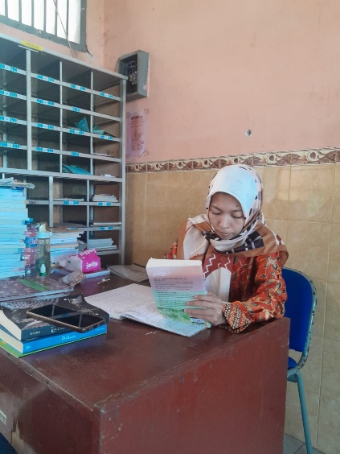

**Foto Kegiatan saat saya sedang bekerja di Perpustakaan**

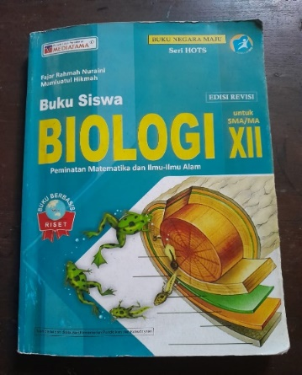

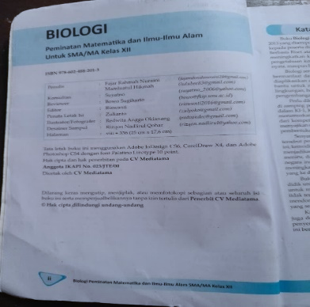

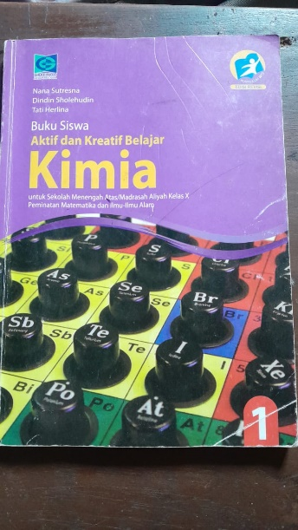

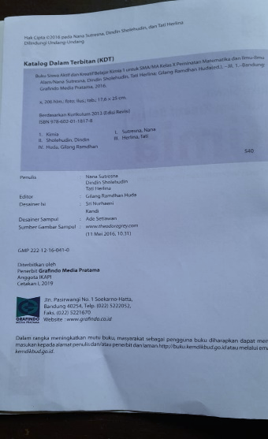

**BIBLIOGRAFI LENGKAP BUKU 3**

* Judul dan pernyataan tanggung jawab :

Kemahiran Berbahasa / Edi Warsidi

* Edisi : ed. Rev, cet. II. 2009
* Data khusus : -
* Penerbitan dan distribusi :

Bandung : PT. Karsa Mandiri Persada, 2009.

* Deskripsi fisik : v, 57hlm. : foto, ilus, tab 17,6x 25 cm.
* Seri : --
* Catatan :
* Nomor standar (ISBN) : ISBN 978-979-005-001-3
* Tajuk Subyek: KEMAHIRAN BERBAHASA

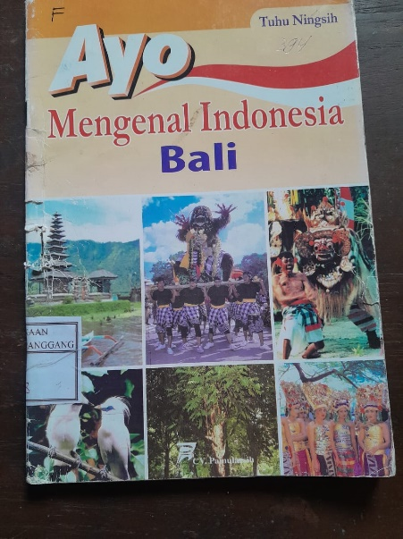**BIBLIOGRAFI LENGKAP BUKU 4**

* Judul dan pernyataan tanggung jawab :

Ayo Mengenal Indonesia: Bali / Tuhu Ningsih

* Edisi : ed. Rev, cet. 1.
* Data khusus : -
* Penerbitan dan distribusi :

Jakarta : CV.Pamularsih, 2007.

* Deskripsi fisik : viii, 60 hlm. : ill. ; 25 cmx 17,6.
* Seri : --
* Catatan :
* Nomor standar (ISBN) : ISBN 978-979-1494-359-9
* Tajuk Subyek: AYO MENGENAL INDONESIA

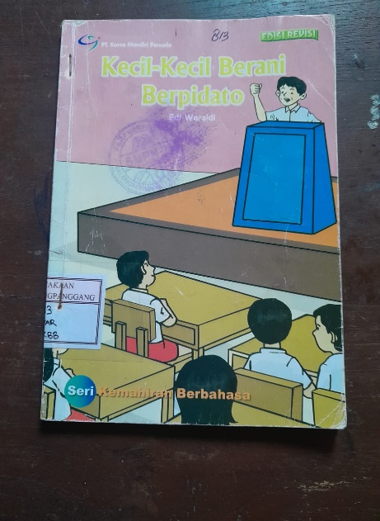

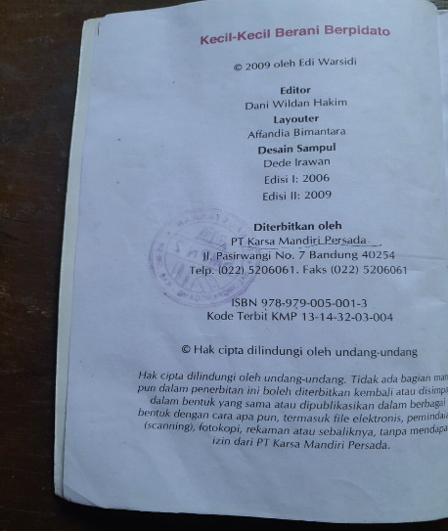

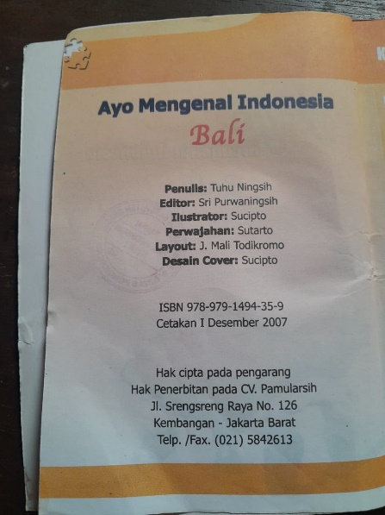

**BIBLIOGRAFI LENGKAP BUKU 5**

* 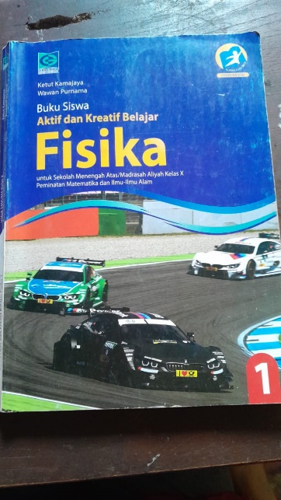Judul dan pernyataan tanggung jawab :

Fisika: Peminatan Matematika dan Ilmu Alam / Ketut Kamajaya, Wawan Purnama

* 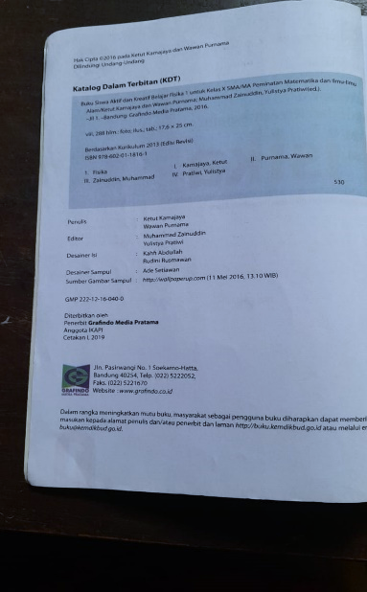Edisi : ed. Rev, cet. 1.
* Data khusus : -
* Penerbitan dan distribusi :

Bandung : CV. Grafindo Mediatama, 2021.

* Deskripsi fisik : viii, 336 hlm. : ill. ; 25 cmx 17,6.
* Seri : --
* Catatan :
* Nomor standar (ISBN) : ISBN 978-602-01-1816-1
* Tajuk Subyek: FISIKA